Martes
22
de febrero

Segundo de Primaria
Lengua Materna

Leemos sobre platillos de otros países

Aprendizaje esperado: selecciona diversos textos informativos para conocer más sobre un tema.

Énfasis: construye la interpretación global de un texto. Descubre el significado de palabras a partir de imágenes que presentan información.

¿Qué vamos a aprender?

Aprenderás a seleccionar textos informativos para conocer más sobre tema, además descubrirás el significado de palabras a partir de imágenes que presentan información.

¿Qué hacemos?

Es interesante conocer lo que comen en otros países y más sí son insectos. ¿Sabías que en Tailandia y Japón se come el gusano de seda? Son muy ricos tostados, incluso se cultivan para que los astronautas se los lleven como comida, esto es porque duran más tiempo sin echarse a perder, además de ser un alimento rico en proteína, tiene un sabor saladito, lo que los hace más sabrosos.

¿Te gustaría conocer más sobre algunos insectos comestibles?

Para hacerlo, observa el siguiente video.

- Insectos comestibles.
https://www.youtube.com/watch?v=YiFpG2-v9uw

En nuestro país hay más de 500 variedades de insectos comestibles y en el mundo 2000; al ser ricos en proteínas y vitaminas, son una buena alternativa para combatir a la desnutrición.

A partir de esta información, darás continuidad al tema anterior que fue “Los platillos típicos de mi país” en esta ocasión conocerás platillos de otros países; para ello observarás y explorarás un texto y reconocerás de manera rápida la información de algunos platillos hechos con insectos.

Abre tu libro de Lengua Materna Español en la página 87, para que realices la actividad 4 “Leemos para aprender más”.

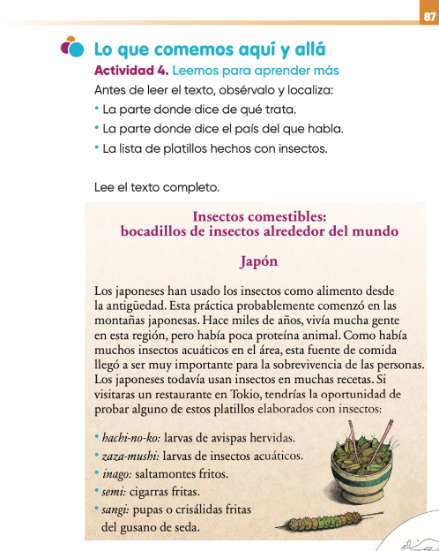
https://libros.conaliteg.gob.mx/20/P2ESA.htm?#page/87

Antes de leer el texto “Insectos comestibles: bocadillos de insectos alrededor del mundo”, obsérvalo y localizar la información siguiente:

- La parte donde dice de qué trata.
- La parte donde dice el país del que habla.
- La lista de platillos hechos con insectos.

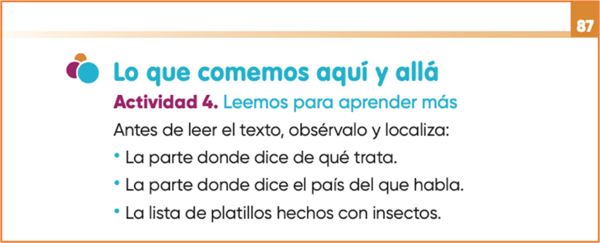

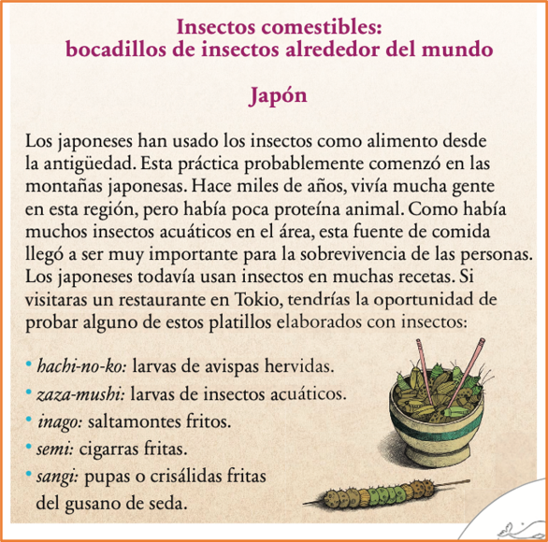
https://libros.conaliteg.gob.mx/20/P2ESA.htm?#page/87

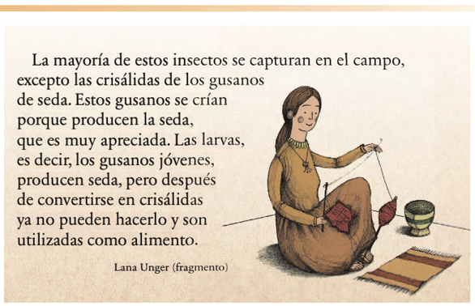
https://libros.conaliteg.gob.mx/20/P2ESA.htm?#page/88

¿Localizaste la información?

La parte donde dice el país del que habla.
La lista de platillos hechos con insectos.

Observa que el título cuenta con la palabra Japón, por lo tanto, este es el país del que se habla en el texto, y las viñetas que están de color azul es donde está la lista de los platillos.

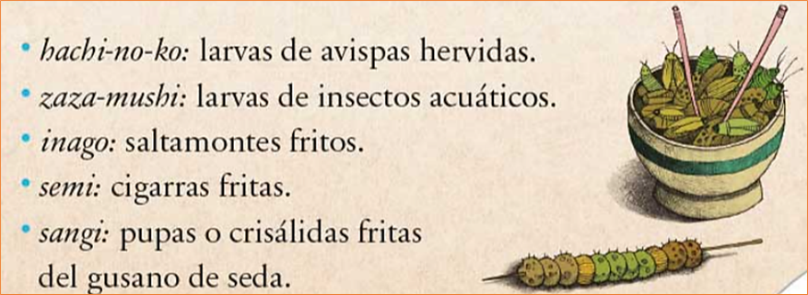

Una vez que localices la información, tendrás la idea sobre de qué trata el texto y la variedad de insectos que se comen en otros países. Las imágenes, también pueden proporcionar información.

Ahora que ya cuentas con la idea de qué trata el texto, léelo por completo. Te recuerdo una vez más que esta lectura, se encuentra en tu libro de Lengua Materna Español en las páginas 87 y 88.

¿Qué te pareció el texto?

Puede que te hayas interesado en visitar Japón para comer esos ricos insectos. Si algún día tienes la oportunidad de viajar, seria increíble que visitaras Japón y a otros países para conocer sobre los insectos que se consumen y por qué el prepararlos es todo un arte.

Para que sigas conociendo sobre estos insectos; y trata de responder las preguntas que se te presentan a continuación.

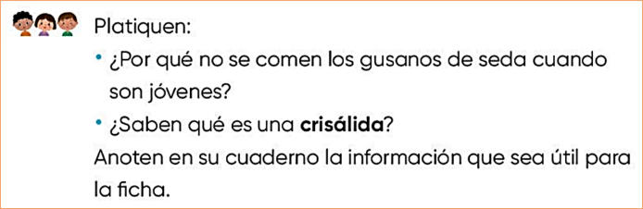

Sobre estas mismas preguntas, te invito a que escribas tus respuestas en tu cuaderno.

Si tienes la oportunidad, investiga o pregunta a tu familia, qué otros platillos de otros países son elaborados con insectos comestibles.

Ahora a observar con detalle la página 89 de su libro de Lengua Materna Español.

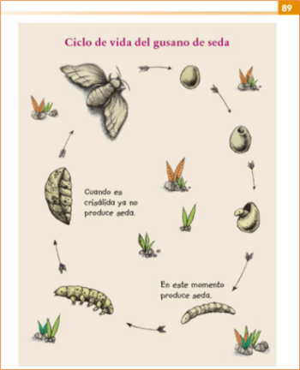
https://libros.conaliteg.gob.mx/20/P2ESA.htm?#page/89

Señala en la imagen cada etapa del ciclo de vida del gusano de seda y el nombre que toma el mismo animal en cada una.

Ciclo de vida del gusano de seda.

La mariposa deposita huevos, cada uno de ellos se vuelve pupa, de donde sale la larva, la cual es la que produce la seda; después de un tiempo se va convirtiendo en crisálida y en etapa ya no produce seda, por último, la oruga que estaba en su capullo se transforma en una bella mariposa blanca.

Todo su ciclo de vida es de mucho trabajo para estos pequeños gusanos de seda. Un dato interesante es que viven muy poco tiempo a diferencia del ser humano.

Con la información anterior, marcar con color rojo la larva y con color azul la crisálida.

Observa que cuando el gusano es una larva produce seda, al momento de iniciar su cambio a crisálida ya no la produce.

El ciclo de vida del gusano de seda sufre todo un proceso de cambio y transformación hasta convertirse en una hermosa mariposa.

Con esta información puedes saber, ¿Qué es una larva? y ¿Qué es una crisálida?

Escribe tus respuestas en tu cuaderno.

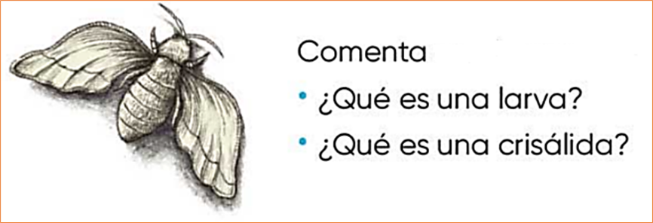

Si quieres tener más información puedes buscar en un diccionario, en internet o en revistas especializadas.

Escribe en tu cuaderno tus definiciones y compártelas con tu familia y compañeros cuando tengas oportunidad. Recuerda que al hacerlo enriqueces tu vocabulario con nuevas palabras.

Nuevamente lee el último párrafo de “Insectos comestibles: bocadillos de insectos alrededor del mundo” de tu libro de Lengua Materna Español en la página 88.

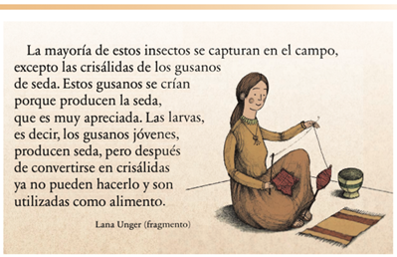

¿Ahora entiendes mejor el texto?

Llevar a cabo una lectura paso por paso, ayuda a que tengas una mayor comprensión del texto.

Para analizar y conocer más de los alimentos que se consumen en nuestro país y el mundo, es importante que te adentres en los textos, que conozcas su información y que observes desde el título hasta las imágenes, pues esto te permitirá profundizar en los temas.

Para lograrlo:

- Reconociste partes de la información del texto como fue: el título, imágenes, viñetas.
- Identificaste el ciclo de vida del gusano de seda.
- Conociste la definición de algunas palabras.
- Y releíste parte del texto para que tuvieras mayor claridad de la información.
El reto de hoy:

Registra lo que aprendiste en esta sesión, en una ficha informativa.

Si te es posible consulta otros libros y comenta el tema de hoy con tu familia. Si tienes la fortuna de hablar una lengua indígena aprovecha también este momento para practicarla y platica con tu familia en tu lengua materna.

¡Buen trabajo!

Gracias por tu esfuerzo.

Para saber más:
Lecturas

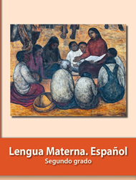
https://libros.conaliteg.gob.mx/P2ESA.htm

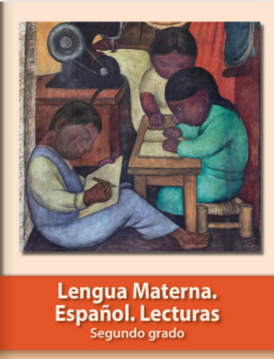
https://libros.conaliteg.gob.mx/20/P2LEA.htm

